Внимание! Внимание!
Брянская областная детская библиотека предлагает вашему вниманию
обзор произведений классиков XIX-XX веков
«Русские классики – детям»
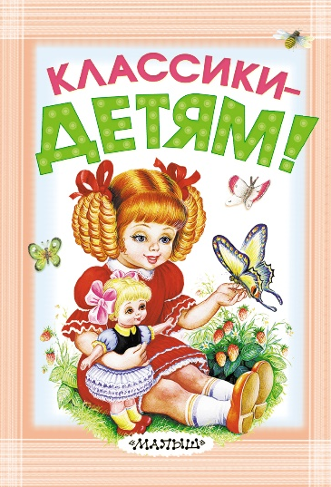
И. А. Крылов «Басни»
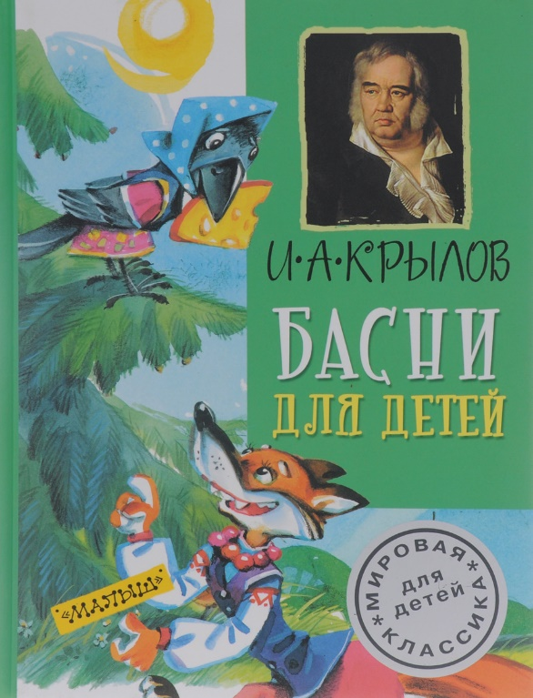
Басни Крылова знакомы нам с самого детства – ещё до того, как их задавали учить наизусть в школе, мы часто слышали ставшие крылатыми выражения, даже не подозревая, что они из басен Крылова: «А Васька слушает, да ест», «Спой, светик, не стыдись», «А воз и ныне там», «Ты всё пела? Это дело: так поди же, попляши!», «А вы, друзья, как ни садитесь, всё в музыканты не годитесь». Цитаты из басен великого русского баснописца так органично вошли в нашу жизнь и в наш язык, что стали частью нашей культуры.
А. И. Куприн. Рассказы: «Слон и другие истории о животных», «Чудесный доктор», «Белый пудель»

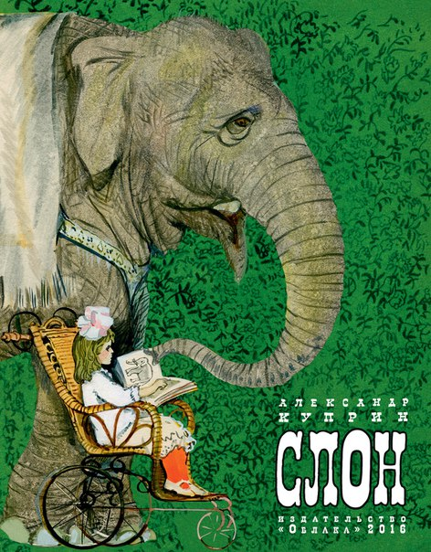

Настоящие, сильные, жизненные произведения для детей, не просто трогающие, а переворачивающие душу, написанные прекрасным литературным языком.
В. М. Гаршин «Лягушка-путешественница»

Поучительная история путешествия сообразительной, но хвастливой лягушки на утках и ее удачное приземление понравится детям, можете не сомневаться!

В. Ф. Одоевский «Мороз Иванович»
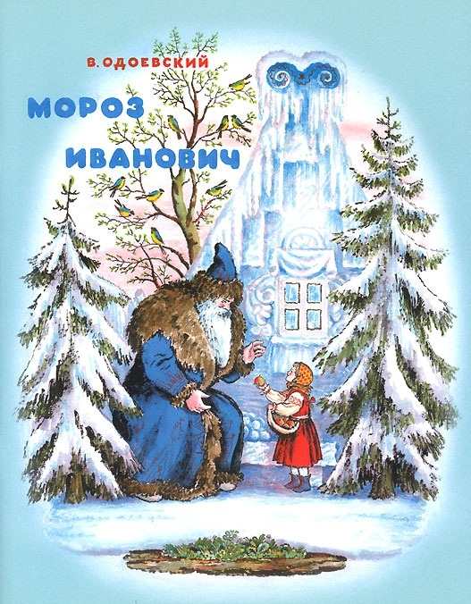
Сказка «Мороз Иванович» по праву считается одним из лучших произведений В. Одоевского. Даже спустя 200 лет она все так же нравится юным читателям, которые видят в этой сказке не только увеселительное приключение, но находят ответы на множество вопросов, познавая тем самым окружающий мир и обучаясь хорошим манерам.
В. Ф. Одоевский «Городок в Табакерке»
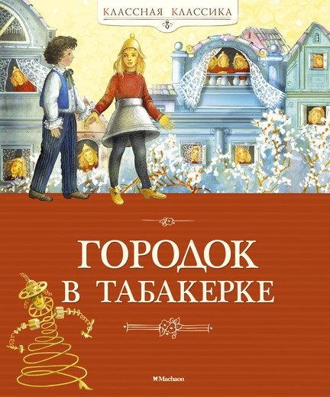
«Городок в табакерке» – увлекательная и поучительная сказка, главными героями которой стали жители музыкальной табакерки. Это история о том, как важно, чтобы каждый занимал свое место и занимался своим делом. Главная мысль сказки - человек должен беречь все прекрасное. Беречь надо и вещи, если хочешь продлить удовольствие пользоваться ими, любоваться ими.

Антоний Погорельский «Черная курица, или Подземные жители»
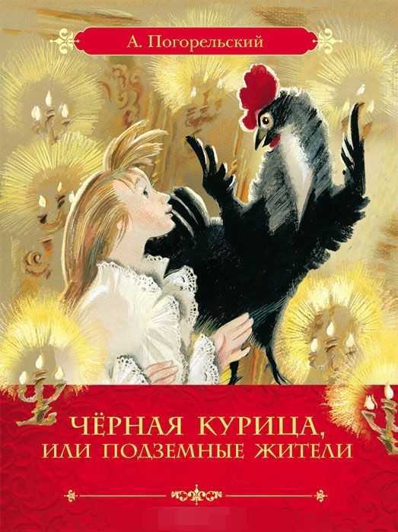
Этой чудесной сказке Антония Погорельского уже много лет, но она по-прежнему остается одним из лучших произведений русской литературы для детей.
…Какой маленький мальчик не мечтает о приключениях? Вот и Алеша, юный воспитанник петербургского пансиона, тоже надеется встретить что-нибудь волшебное и удивительное. И вот однажды он спасает от ножа кухарки черную курицу по имени Чернушка. Алеша и не догадывается, что курица эта не простая. На самом деле Чернушка - могущественный министр в волшебном подземном королевстве. И теперь Алешу ждут настоящие волшебные приключения. Но будут ли они такими, как он ожидает?..
М. М. Зощенко Рассказы для детей
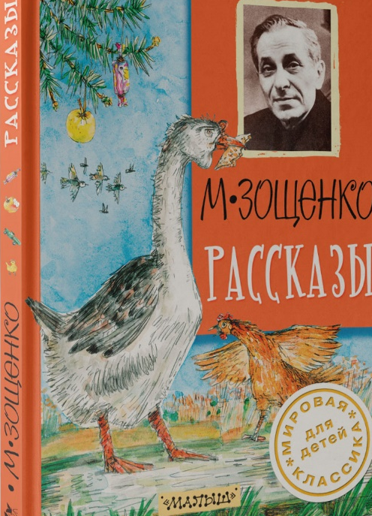
Что такое хорошая детская книга? Это книга, которую читают ребёнку 5, 10, 15 раз и ему это не надоедает. Вот именно к таким книгам относятся эти рассказы! «Лёля и Минька» - это уже классика! Эти рассказы знаменитого писателя-юмориста о маленьких детях - шалунах, проказниках и выдумщиках. Юные читатели с удовольствием посмеются над забавными приключениями своих сверстников. Но главным в рассказах являются, конечно, не проказы и шалости, а трогательная дружба ребят, взаимопомощь, сострадание и искренняя любовь к своим близким.
Саша Черный «Дневник фокса Микки»
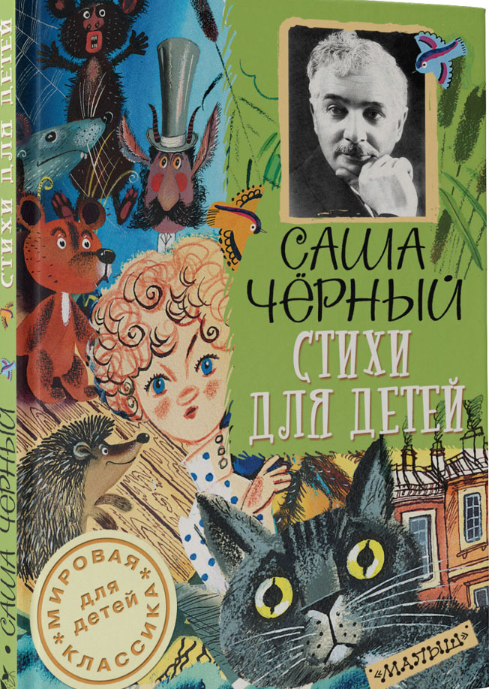
«Дневник фокса Микки» — одна из лучших детских книг замечательного русского поэта, прозаика и журналиста Саши Черного. Перед юным читателем открывается мир детей и взрослых, увиденный глазами песика-фокстерьера — непоседливого, лукавого, наделенного чувством юмора и, вдобавок, умеющего читать, писать и даже… сочинять стихи. И какой же этот мир, оказывается, странный и непривычный!

К. Д. Ушинский «Рассказы и сказки»
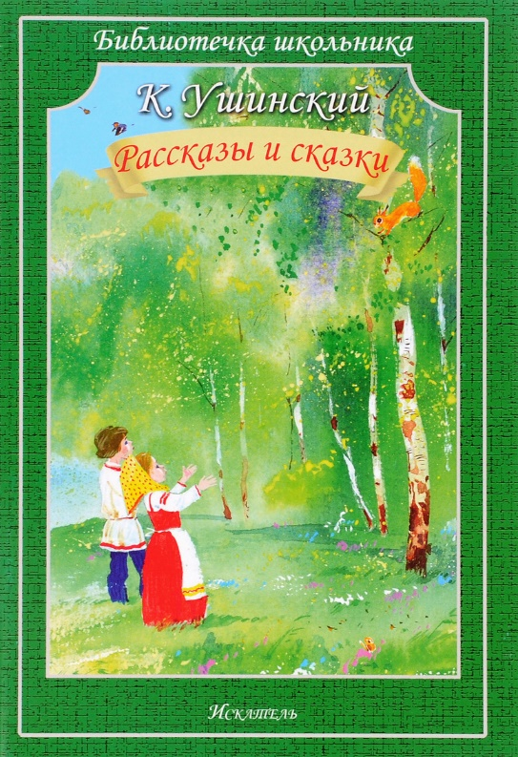
В книгу вошли рассказы и сказки выдающегося педагога второй половины XIX века К. Д. Ушинского. Дружественный тон его произведений, их простота, доступность и эмоциональность и по сей день привлекают юного читателя. В незатейливой познавательной форме Ушинский учит детей быть трудолюбивыми, честными, смелыми, щедрыми, любить своё отечество и людей, которые живут рядом.
П. П. Бажов «Уральские сказы»
«Малахитовая шкатулка», «Серебряное копытце», «Хозяйка медной горы» - это чарующие слух названия уральских сказов в обработке П. Бажова. Он талантливо сумел пересказать уральский фольклор, наполнить свои сказы живыми героями, такими настоящими, что веришь, будто и правда они существовали. Это что-то на грани сказки и рассказа, чистого вымысла и истории. А еще любовь и бережное отношение к живой природе, родному краю…

